**和英辞典を上手に使おう。**



1. **和英辞典は「書く・話す」時に使う辞書**

   和英辞典は発信（書く・話す）するときに役立つ辞書です。下の【練習問題】では、①～③の内、どれが正しい表現でしょうか。「最近」を和英辞典で調べてみましょう。和英辞典を引いたら、英訳語だけでなく、詳しい使い方の説明まで目を通しましょう。

　まずは、以下のコラムを読んで、【練習問題】の答え合わせをし、和英辞典の引き方のポイントについて理解を深めましょう。

[和英辞典を使ってみよう（応用編）](https://www.east-education.jp/dongri_academy/column/dongri-articles/21757/)

**２．次の日本語を英語で表現するとき、（　　　　）の中に入れる語として適切なのは、選択肢の内それぞれどちらでしょう。**

**下線部の日本語を和英辞典で引き、英単語の使い方を調べて、正しい答えを書き入れなさい。**

|  |  |  |  |
| --- | --- | --- | --- |
|  | 問題 | 選択肢 | 解答 |
| １ | そのカフェは、コーヒーがおいしい割に安い。 | ・ cheap  ・ inexpensive |  |
| The café is ( ) for the quality of coffee. |
| 安いカメラはすぐに壊れる。 |  |
| ( ) cameras easily break down. |
| 2 | スマートフォンを家に置き忘れてきた。（持ってくるのを忘れた） | ・ forgot  ・ left |  |
| I ( ) my smartphone. |
| 電車の中に傘を置き忘れてきた。 |  |
| I ( ) my umbrella on the train. |
| 3 | 朝起きるとランニングをするのは彼の習慣だ。 | ・ custom  ・ habit |  |
| Running after waking up in the morning is his ( ). |
| ２月３日に豆をまくのは日本の習慣だ。 |  |
| Scattering beans on February thirdis a Japanese ( ). |
| 4 | サッカー日本代表には、青いユニフォームが合う。 | ・ suits  ・ fits |  |
| The blue uniform ( ) the Japan soccer team. |
| この帽子は私の頭のサイズにぴったり合う。 |  |
| This cap ( ) my head perfectly. |
| 5 | 今日は美容院を予約している。 | ・ reservation  ・ appointment |  |
| I have an （　　　　　　　　　　） for the beauty salon at today. |
| 今週土曜日にホテルを予約した。 |  |
| I’ve made a ( ) for the hotel on this Saturday. |

　✿DONGRIの「さらに検索」を使うと、辞書中の表現を別の辞書で簡単に検索できます✿

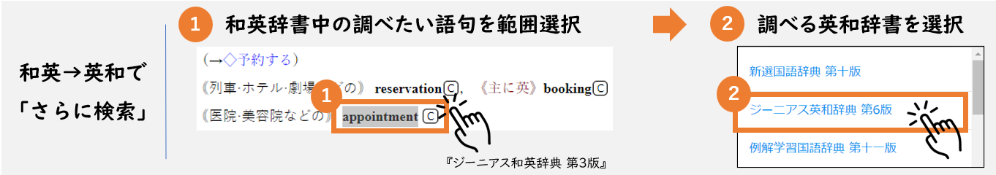

**和英辞典を上手に使おう。**



**１．和英辞典を書く／話す**

   和英辞典は発信（書く・話す）するときに役立つ辞書です。下の【練習問題】では、①～③の内、どれが正しい表現でしょうか。「最近」を和英辞典で調べてみましょう。和英辞典を引いたら、英訳語だけでなく、詳しい使い方の説明まで目を通しましょう。



まずは、以下のコラムを読んで、【練習問題】の答え合わせをし、和英辞典の引き方のポイントについて理解を深めましょう。

[和英辞典を使ってみよう（応用編）](https://www.east-education.jp/dongri_academy/column/dongri-articles/21757/)

**２．次の日本語を英語で表現するとき、（　　　　）の中に入れる語として適切なのは、選択肢の内それぞれどちらでしょう。**

**下線部の日本語を和英辞典で引き、英単語の使い方を調べて、正しい答えを書き入れなさい。**

|  |  |  |  |
| --- | --- | --- | --- |
|  | 問題 | 選択肢 | 解答 |
| １ | そのカフェは、コーヒーがおいしい割に安い。 | ・ cheap  ・ inexpensive | inexpensive |
| The café is ( ) for the quality of coffee. |
| 安いカメラはすぐに壊れる。 | cheap |
| ( ) cameras easily break down. |
| 2 | スマートフォンを家に置き忘れてきた。（持ってくるのを忘れた） | ・ forgot  ・ left | forgot |
| I ( ) my smartphone. |
| 電車の中に傘を置き忘れてきた。 | left |
| I ( ) my umbrella on the train. |
| 3 | 朝起きるとランニングをするのは彼の習慣だ。 | ・ custom  ・ habit | habit |
| Running after waking up in the morning is his ( ). |
| ２月３日に豆をまくのは日本の習慣だ。 | custom |
| Scattering beans on February thirdis a Japanese ( ). |
| 4 | 日本代表には、青いユニフォームが合う。 | ・ suits  ・ fits | suits |
| The blue uniform ( ) the Japanese national team. |
| この帽子は私の頭のサイズにぴったり合う。 | fits |
| This cap ( ) my head perfectly. |
| 5 | 今日は美容院を予約している。 | ・ reservation  ・ appointment | appointment |
| I have an （　　　　　　　　　　） for the beauty salon at today. |
| 今週土曜日のホテルは予約済みだ。 | reservation |
| I’ve made a ( ) for the hotel on this Saturday. |

✿DONGRIの「さらに検索」を使うと、辞書中の表現を別の辞書で簡単に検索できます✿

